Лекция 18. Последнее свидетельство Иоанна Крестителя о Христе.
Слова Предтечи о Женихе и Невесте. Посольство от Иоанна Крестителя ко Господу, свидетельство Христа об Иоанне.
Усекновение главы Иоанна Предтечи.
Последнее свидетельство Иоанна Крестителя о Христе (Ин. 3, 22-36)
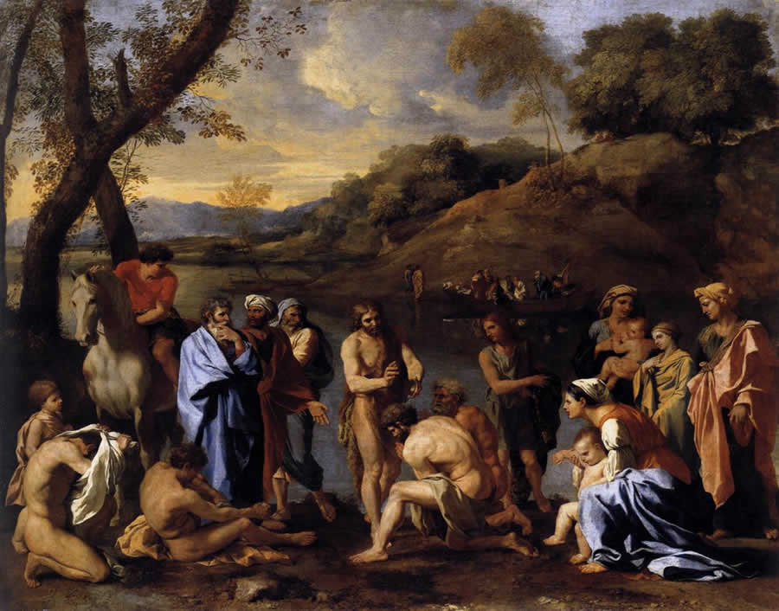
25-26 ст.: «Тогда у Иоанновых учеников произошел спор с Иудеями об очищении. И пришли к Иоанну и сказали ему: равви! Тот, Который был с тобою при Иордане и о Котором ты свидетельствовал, вот Он крестит, и все идут к Нему».
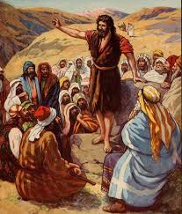
«Иудеи», то есть фарисеи и саддукеи намереваясь подорвать авторитет Спасителя и Иоанна Крестителя, желают поссорить их учеников и затевают спор об очищении, то есть чье крещение более очищает Иоанново или Христово.
27-36 ст.: «Иоанн сказал в ответ: не может человек ничего принимать на себя, если не будет дано ему с неба. Вы сами мне свидетели в том, что я сказал: не я Христос, но я послан пред Ним. Имеющий невесту есть жених, а друг жениха, стоящий и внимающий ему, радостью радуется, слыша голос жениха. Сия-то радость моя исполнилась. Ему должно расти, а мне умаляться. Приходящий свыше и есть выше всех; а сущий от земли земной и есть и говорит, как сущий от земли; Приходящий с небес есть выше всех, и что Он видел и слышал, о том и свидетельствует; и никто не принимает свидетельства Его. Принявший Его свидетельство сим запечатлел, что Бог истинен, ибо Тот, Которого послал Бог, говорит слова Божии; ибо не мерою дает Бог Духа. Отец любит Сына и все дал в руку Его. Верующий в Сына имеет жизнь вечную, а не верующий в Сына не увидит жизни, но гнев Божий пребывает на нем».
Зигабен: «Как имеющий невесту, Он есть жених, или господин. Невеста есть народ верующих, Церковь, таинственно соединенная посредством веры, а жених – Иисус Христос, таинственно соединяющий с Собою и присвояющий Себе эту избранницу».
Свт. И. Златоуст: «теперь называет себя другом Его? Он говорит это, не превознося себя и не величаясь, но желая показать, что он к этому-то и стремится, что это происходит не против его воли и не к огорчению его, а согласно с его желанием и старанием, и что к этому-то он и направлял все свои действия»
Блж. Феофилакт: «Не без цели сказал: «стоящий», но сим показывает, что его дело кончено и он стоит уже без действия, и что ему, наконец, нужно стать и только слушать учение Христа и беседу Его с невестою. Мое, говорит, дело окончено, и я передал народ Ему. Посему моей славе нужно умаляться, а Его - расти. Как же умаляется слава Предтечи? Как утренняя заря закрывается солнцем и кажется многим, что свет ее угас, хотя на самом деле не угас, а закрывается большим, так, без сомнения, и денница Предтеча покрывается мысленным Солнцем, и потому говорится, что он умаляется. Христос же растет, потому что в короткое время делает Себя известным чрез чудеса».
Блж. Феофилакт: «Предтеча сравнивает себя с Христом и говорит, что Он приходит «свыше», от Отца, и есть «выше всех», превосходит всех и сохраняет превосходство Отчее, а я, сущий от земли, говорю земное, несовершенное и уничиженное в сравнении с учением Христовым».
Вместо досады и зависти Иоанн выражает свою радость по поводу успеха дела Христова, называя Христа женихом, а себя другом жениха, который не завидует преимуществу жениха, но стоит перед ним как слуга и «радостью радуется», слыша голос его.
Блж. Феофилакт: «Верующий в Сына имеет жизнь вечную» «в себе, то есть Самого Христа, который есть поистине жизнь» (Ин. 14, 6); ибо Им мы живем и движемся (Деян. 17, 28). «А не верующий не увидит жизни». Ибо кто произвольно отступился от жизни, тот как будет иметь ее, когда жизнь есть Христос?».
Заключение Иоанна Предтечи в темницу
Мф. 14, 3-5; | Мк. 6, 17-20; | Лк. 3, 19-20;
3. Ибо Ирод, взяв Иоанна, связал его и посадил в темницу за Иродиаду, жену Филиппа, брата своего,  4. потому что Иоанн говорил ему: не должно тебе иметь ее.  5. И хотел убить его, но боялся народа, потому что его почитали за пророка. | 17. Ибо сей Ирод, послав, взял Иоанна и заключил его в темницу за Иродиаду, жену Филиппа, брата своего, потому что женился на ней.  18. Ибо Иоанн говорил Ироду: не должно тебе иметь жену брата твоего.  19. Иродиада же, злобясь на него, желала убить его; но не могла.  20. Ибо Ирод боялся Иоанна, зная, что он муж праведный и святой, и берег его; многое делал, слушаясь его, и с удовольствием слушал его. | 19. Ирод же четвертовластник, обличаемый от него за Иродиаду, жену брата своего, и за все, что сделал Ирод худого,  20. прибавил ко всему прочему и то, что заключил Иоанна в темницу.
Иоанн Креститель был заключен в крепость Махеру
Посольство от Иоанна Крестителя ко Господу
Мф. 11, 2-6 | Лк. 7, 18-23
2. Иоанн же, услышав в темнице о делах Христовых, послал двоих из учеников своих  3. сказать Ему: Ты ли Тот, Который должен придти, или ожидать нам другого?  4. И сказал им Иисус в ответ: пойдите, скажите Иоанну, что слышите и видите:  5. слепые прозревают и хромые ходят, прокаженные очищаются и глухие слышат, мертвые воскресают и нищие благовествуют;  6. и блажен, кто не соблазнится о Мне. | 18. И возвестили Иоанну ученики его о всем том.  19. Иоанн, призвав двоих из учеников своих, послал к Иисусу спросить: Ты ли Тот, Который должен придти, или ожидать нам другого?  20. Они, придя к Иисусу, сказали: Иоанн Креститель послал нас к Тебе спросить: Ты ли Тот, Которому должно придти, или другого ожидать нам?  21. А в это время Он многих исцелил от болезней и недугов и от злых духов, и многим слепым даровал зрение.  22. И сказал им Иисус в ответ: пойдите, скажите Иоанну, что вы видели и слышали: слепые прозревают, хромые ходят, прокаженные очищаются, глухие слышат, мертвые воскресают, нищие благовествуют;  23. и блажен, кто не соблазнится о Мне!
Свт. Иоанн Златоуст: «Тот, который знал Иисуса еще до чудес, извещен был о Нем от Духа, слышал от Отца, проповедовал о Нем перед всеми, посылает теперь узнать от Самого: Он ли это или нет?.. Ужели все слова Иоанна были какой-нибудь обман, подлог, басня? Иоанн посылал не по сомнению, и спрашивал не по неведению. Итак, для чего Иоанн посылал спрашивать? Для того, что ученики Иоанна, как всякий приметить может, не расположены были к Иисусу и всегда Ему завидовали, что явствует из сказанного ими своему учителю».
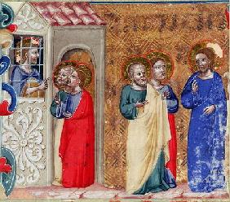
Блж. Феофилакт: «Не потому, что не знает Христа, спрашивает Иоанн, ибо как он мог не знать Того, о котором свидетельствовал: «вот Агнец Божий». Но так как ученики завидовали Христу, то он посылает их, чтобы, видя чудеса, они уверовали, что Христос больше Иоанна. Поэтому и принимает вид, будто не знает и спрашивает»
Блж. Иероним: «Он не сказал: «Ты Тот, Который пришел», но: Ты ли Тот, Который должен придти? И смысл слов такой: Так как я должен буду сойти в ад, то сообщи мне, должен ли я, возвестивший о Тебе находящимся на земле, возвестить и находящимся в преисподней? Или, может быть, Сыну Божию неприлично, чтобы Он вкусил смерть, и Он намерен для совершения этого таинства послать другого?».
Блж. Феофилакт: «Некоторые же говорят, что выражением: «который должен придти» Иоанн спрашивал о сошествии в ад, будто бы не зная об этом и как бы так говоря: «Ты ли Тот, который должен сойти в ад, или мы будем ждать другого?». Но это неразумно, ибо каким образом Иоанн, больший из пророков, не знал бы о распятии Христа и Его сошествии в ад, и это - после того, как он сам назвал Его Агнцем, потому что Он имел быть закланным за нас? Итак, Иоанн знал, что Господь сойдет с душою в ад, чтобы и там, как говорит Григорий Богослов, спасти тех, которые могли уверовать в Него, если бы Он воплотился в их дни, и спрашивает не потому, что не знает, но потому, что желает убедить учеников своих относительно Христа силой чудес Его».
Свт. Иоанн Златоуст: «Зная намерение, с каким Иоанн послал учеников, Христос в тот же час исцелил слепых, хромых и других многих – не с тем, чтобы, уверить Иоанна (на что было уверять уверенного?), но чтобы уверить сомневающихся учеников. И потом присовокупил: «И блажен, кто не соблазнится о Мне», показав тем, что знает и тайные помышления их. Если бы Он сказал: точно, Я Христос, – то, как заметил я, это могло быть для них неприятно и могло навести на мысль, хотя бы они и не высказали ее, подобно иудеям: Ты Сам о Себе свидетельствуешь (Ин.8:13). Вот потому сам Он и не говорит этого, а предоставляет им заключать обо всем из чудес, делая через то учение Свое неподозрительным и очевиднейшим».
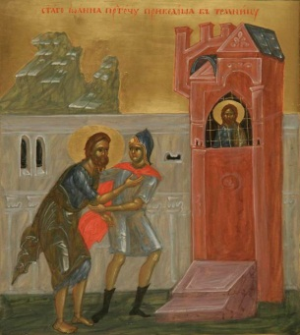
Блж. Феофилакт: «Под благовествующими «нищими» разумей или проповедывающих евангелие, то есть апостолов, ибо они, как рыбари, были нищи и презираемы за свою простоту, или слушающих евангелие и весть относительно вечных благ».
Блж. Иероним: «Нищие благовествуют - нищие духом, или нищие богатствами [или: делами], так что в распространении проповеди нет никакого различия между бедными и богатыми, знатными и незнатными. На непреклонность учителя и истинность наставника показывают эти слова, так как для Него одинаковы все те, которые могут спастись».
«Тогда откроются глаза слепых, и уши глухих отверзутся. Тогда хромой вскочит, как олень, и язык немого будет петь; ибо пробьются воды в пустыне, и в степи — потоки» (Ис. 35, 5-6).
Свидетельство Христа об Иоанне
Мф. 11, 7-19 | Лк. 7, 24-35
7. Когда же они пошли, Иисус начал говорить народу об Иоанне: что смотреть ходили вы в пустыню? трость ли, ветром колеблемую?  8. Что же смотреть ходили вы? человека ли, одетого в мягкие одежды? Носящие мягкие одежды находятся в чертогах царских.  9. Что же смотреть ходили вы? пророка? Да, говорю вам, и больше пророка.  10. Ибо он тот, о котором написано: се, Я посылаю Ангела Моего пред лицем Твоим, который приготовит путь Твой пред Тобою.  11. Истинно говорю вам: из рожденных женами не восставал больший Иоанна Крестителя; но меньший в Царстве Небесном больше его.  12. От дней же Иоанна Крестителя доныне Царство Небесное силою берется, и употребляющие усилие восхищают его,  13. ибо все пророки и закон прорекли до Иоанна.  14. И если хотите принять, он есть Илия, которому должно придти.  15. Кто имеет уши слышать, да слышит!  16. Но кому уподоблю род сей? Он подобен детям, которые сидят на улице и, обращаясь к своим товарищам,  17. говорят: мы играли вам на свирели, и вы не плясали; мы пели вам печальные песни, и вы не рыдали.  18. Ибо пришел Иоанн, ни ест, ни пьет; и говорят: в нем бес.  19. Пришел Сын Человеческий, ест и пьет; и говорят: вот человек, который любит есть и пить вино, друг мытарям и грешникам. И оправдана премудрость чадами ее. | 24. По отшествии же посланных Иоанном, начал говорить к народу об Иоанне: что смотреть ходили вы в пустыню? трость ли, ветром колеблемую?  25. Что же смотреть ходили вы? человека ли, одетого в мягкие одежды? Но одевающиеся пышно и роскошно живущие находятся при дворах царских.  26. Что же смотреть ходили вы? пророка ли? Да, говорю вам, и больше пророка.  27. Сей есть, о котором написано: вот, Я посылаю Ангела Моего пред лицем Твоим, который приготовит путь Твой пред Тобою.  28. Ибо говорю вам: из рожденных женами нет ни одного пророка больше Иоанна Крестителя; но меньший в Царствии Божием больше его.  29. И весь народ, слушавший Его, и мытари воздали славу Богу, крестившись крещением Иоанновым;  30. а фарисеи и законники отвергли волю Божию о себе, не крестившись от него.  31. Тогда Господь сказал: с кем сравню людей рода сего? и кому они подобны?  32. Они подобны детям, которые сидят на улице, кличут друг друга и говорят: мы играли вам на свирели, и вы не плясали; мы пели вам плачевные песни, и вы не плакали.  33. Ибо пришел Иоанн Креститель: ни хлеба не ест, ни вина не пьет; и говорите: в нем бес.  34. Пришел Сын Человеческий: ест и пьет; и говорите: вот человек, который любит есть и пить вино, друг мытарям и грешникам.  35. И оправдана премудрость всеми чадами ее.
Свт. Иоанн Златоуст: «в народе, которому неизвестна была цель посольства учеников Иоанна, вопрос их мог породить много неуместных сомнений. Многие могли рассуждать и говорить так: тот, который с такою силою свидетельствовал о Иисусе, ныне переменил мысли свои и сомневается – этот ли, или другой есть Грядущий? Не с тем ли намерением он говорит это, чтобы восстать против Иисуса? Или темница научила его быть осторожнее? Ужели он напрасно прежде свидетельствовал о Иисусе? И так, поелику народ мог предаваться многим подобным сомнениям, то смотри, как Господь врачует его немощь и уничтожает эти сомнения».
«Спаситель защищает Иоанна, показывая, что он не оставил и не переменил прежнего своего мнения, что он человек не легкомысленный и переменчивый, но твердый и постоянный… подтверждает это их собственным свидетельством, показывая, что они не только словами, но и делами своими засвидетельствовали его постоянство».
Свт. Иоанн: «Что смотреть ходили вы в пустыню?» - для чего вы, оставив города и дома, собирались все в пустыню? Для того ли, чтобы увидеть какого-нибудь жалкого и непостоянного человека? Но это невозможно. Такое множество народа, жители столь многих городов, не устремились бы с таким усердием в пустыню на реку Иордан, если бы не надеялись увидеть там великого, удивительного и твердого как камень мужа. Вы ходили смотреть не трость ветром колеблемую, – люди легкомысленные и переменчивые, которые говорят сегодня одно, а завтра другое, и ни на чем не останавливаются, те именно весьма подобны трости колеблемой ветром».
Блж. Иероним: «Зачем вышли вы в пустыню? Разве затем, чтобы посмотреть на человека подобного тростинке, который движется всяким ветром и легкомысленно сомневается в том, о чем прежде проповедовал? Или, может быть, он возбуждается против Меня движимый завистью, и проповедь его устремлена к приобретению тщетной славы, так что он ищет от нее выгоды? К чему он будет желать богатства? Разве для того, чтобы питаться изысканными блюдами? Но ведь он питается саранчой и диким медом! Или, может быть, для того, чтобы одеваться в роскошные одежды? Но покровом ему служит верблюжья власяница!».
Блж. Феофилакт: «Чтобы не могли сказать, что Иоанн, сделавшись рабом роскоши, впоследствии стал изнеженным, Господь говорит им: «Нет!» Ибо власяная одежда показывает, что он - враг роскоши. Если бы он носил мягкие одежды, если бы он хотел роскоши, то жил бы в царских палатах, а не в темнице».
Блж. Феофилакт: «Иоанн больше пророка, потому что другие пророки только предсказывали о Христе, этот же сам видел Его, что действительно очень важно. Кроме того, другие пророчествовали после своего рождения, а этот еще во чреве матери познал Христа и взыграл».
Зигабен: «почему больше; именно по причине близости его явления к пришествию Христа. И между глашатаями большими были те, которые шли вблизи царя. Больше пророка, потому что он своими глазами видел Того, о Ком пророчествовал, между тем как бывшие до него пророки видели Его только в гадании».
Зигабен: «После Своего свидетельства представляет и пророческое: это изречение – Малахии (3, 1). Ангелом (вестником) Своим Бог назвал Иоанна или потому, что он возвестил народу сказанное ему о Христе: бысть, говорит, глагол Божий ко Иоанну Захариину сыну в пустыни (Лк. 3, 2), или потому, что он проводил ангельскую жизнь, возвышаясь над земным и стремясь к небесному. Пред лицем Твоим, т.е. идущего пред Тобою, как раба, который приготовит впереди Тебя путь. Путь Христов – это души людей, к которым заранее должно было прийти слово».
Свт. Иоанн Златоуст: «Большой бы произошел вред, если бы слова Христовы подали повод иудеям предпочитать Ему Иоанна. Потому Христос и это не обинуясь исправляет, говоря: Но меньший в Царстве Небесном больше его (Мф. 11, 11), т. е., меньший по возрасту и по мнению многих… Если и допустить, что Он сравнивает Себя с Иоанном, то делает это для пользы слушателей, по причине их немощи. Люди и прежде весьма уважали Иоанна, а теперь его еще более прославили темница и дерзновение пред царем. Некоторые говорят, что Христос сказал это об апостолах, а другие – об ангелах; но это несправедливо. Если Он сказал это об апостолах, то что препятствовало Ему назвать их по имени? Но говоря о Себе, Он справедливо скрывает лицо Свое, как по причине господствовавшего о Нем мнения, так и для того, чтобы не подумали, что слишком превозносит Себя. Что же значат слова: в Царстве Небесном? – Т. е., во всем духовном и небесном».
Блж. Феофилакт: «Я - меньший по сравнению с Иоанном и по возрасту, и, по вашему мнению, больше его в отношении к духовным и небесным благам, ибо здесь Я меньше его и потому, что он почитается у вас великим, но там Я - больше его».
Прп. Исидор Пелусиот: «Мний в царствии небеснем болий есть Иоанна Предтечи - Совершенный в законе, каким был Иоанн Предтеча, без сомнения, меньше человека крестившегося в смерть Христову. Ибо вот что значит небесное царство: быть погребенным со Христом, снисшедшим расхитить добычу смерти, совостать с Ним, дарующим державу над смертью». То есть указание на превосходство христианства над высочайшей ветхозаветной праведностью.
Блж. Иероним: «Многие хотят понимать это слово Спасителя в том смысле, что больший по достоинству есть младший по возрасту. Мы же будем понимать просто в таком смысле: всякий святой, который уже находится в общении с Богом, больше того, который еще только воинствует. В самом деле, ведь иное дело иметь венец за победу, иное дело еще только сражаться в строю. А некоторые самого последнего ангела, служащего на небесах Господу, хотят считать большим, чем какого угодно первого человека, который пребывает на земле».
Прп. Исидор Пелусиот: «Почему царствие небесное нудится? Награды выше всякого человеческого достоинства и с великим избытком превосходят воздаяние, какое следовало бы за труды. Какие же это нуждницы? Это люди, которые тело свое принуждают к постам, к целомудрию, к какой-либо иной добродетели, подчиняют его законам духа, делают его вспоможением и побуждением к добродетели».
Блж. Феофилакт: «сказав Своим слушателям о Себе, что Он больше Иоанна, Христос возбуждает в них веру в Себя, показывая, что многие восхищают Царство Небесное, то есть веру в Него. Это дело требует большого напряжения: какие усилия нужны, чтобы оставите отца и мать и пренебречь своей душой!».
Зигабен: «Царством Небесным назвал здесь веру в Себя, как залог Царства Небесного, т.е. наслаждения небесных благ. Нудится, т.е. насильно восхищается людьми, когда они делают насилие над самими собою и побеждают нужду собственных страстей или тиранию неверия».
Свт. Иоанн: «Спаситель заставляет и понуждает слушателей Своих к вере в Него, и вместе подтверждает то, что сказал прежде о Иоанне. В самом деле, если до Иоанна все исполнилось, то, значит, — Я грядущий. Ибо все, говорит, пророки и закон прорекли до Иоанна. Пророки, следовательно, не перестали бы являться, если бы не пришел Я. Итак, не простирайте своих надежд вдаль и не ожидайте другого (Мессии). Что Я — грядущий, это видно как из того, что перестали являться пророки, так и из того, что с каждым днем возрастает вера в Меня; она сделалась столь ясною и очевидною, что многие восхищают ее. Но кто же, скажешь ты, восхитил ее? Все те, кто приходят ко Мне с усердием».
С Иоанном, стоявшим на рубеже двух заветов, закончился имевший лишь временное предуготовительное значение Ветхий Завет, и открылось Царство Христово, куда входят все, употребляющие для этого усилие. С времени Иоанна Крестителя закончились пророчества о пришествии Мессии, и началось их исполнение.
Блж. Иероним: «Это не значит, что Он исключает возможность пророчества после Иоанна. Действительно, в Деяниях Апостольских мы читаем, что пророчествовали Агав и четыре дочери Филиппа. А указывается время пришествия Христа, так что Иоанн показал, что пришел Тот, пришествие Которого пророки предсказывали».
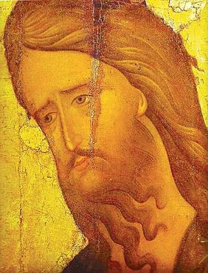
«Вот, Я пошлю к вам Илию пророка пред наступлением дня Господня, великого и страшного.
Основываясь на пророчестве Малахии 4,5, относящемся ко второму пришествию Христову, евреи ждали перед приходом Мессии пророка Илию. Даже непосредственно спрашивали его: «Илия ли еси ты?» (Ин. 1, 21). Поэтому Господь говорит: «если вы понимаете буквально пророчество Малахии о пришествии Илии перед пришествием Мессии, то знайте, что тот, кому должно придти перед Мессией, уже пришел: это – Иоанн. Отнеситесь с особым вниманием к этому моему свидетельству об Иоанне: «Имеяй уши слышати, да слышит».
Свт. Иоанн Златоуст: «показывает, что Иоанн есть Илия, и Илия – Иоанн: оба они приняли на себя одинаковое служение, оба были предтечами. Потому и сказал не просто: сей есть Илия, но: И если хотите принять, он есть, то есть, если будете смотреть со вниманием на события».
Блж. Иероним: «Иоанн называется Илиею в том смысле, что, он придет в духе и силе Илии, т. е. будет иметь ту же самую благодать или меру Духа Святого. Но ведь и строгость, и воздержанность в образе жизни Илии и Иоанна одинаковы. Тот в пустыне, и этот в пустыне; тот опоясывался кожаным поясом, и этот носил то же опоясание. Тот вследствие обличений царя Ахава и Иезавели в нечестии был вынужден бежать (3 Цар. 19), и этот за обличение беззаконного брака Ирода и Иродиады претерпел усекновение главы. Думают, что он называется Илиею потому, что как Илия по пророчеству Малахии придет перед вторым пришествием Спасителя, так Иоанн пришел перед первым: и тот, и другой являются провозвестниками или первого, или второго пришествия Господа».
Зигабен: «Уши разумеет здесь умственные, потому что чувственные уши имели все слушатели. Он говорит: кто имеет умственные уши, чтобы понимать, пусть понимает сказанное, т.е. что Иоанн есть Илия. Это было – загадочно: доказывая, что Иоанн есть Илия, вместе с тем доказывал, что пришел Христос. Говоря: имеяй уши слышати да слышит, Он возбуждал их к расспрашиванию о том, что казалось загадочным».
Блж. Феофилакт: «Здесь намекается на своенравие иудеев: им, людям своенравным, не нравились ни строгость Иоанна, ни простота Христова, но они подобны были капризным детям, которым не легко угодить: хоть плачь, хоть играй на свирели, - им не нравится».
Блж. Иероним: «Мы вам пели, а вы не выражали радости в движениях», т. е. мы призывали вас к тому, чтобы вы в ответ на наше пение делали добрые дела и плясали под нашу свирель, подобно тому, как Давид плясал перед ковчегом Господним (2 Цар. 6), но вы этого не хотели. Мы плакали и призывали вас к покаянию, но и этого вы не хотели делать, презрительно относясь и к той, и к другой проповеди: и к приглашению жить в добродетели, и к призывайте покаяться после грехов. И не удивительно, что вы презрели двоякий путь ко спасению, так как вы одинаково осмеяли и пост во имя Божие, и вкушение яств. Если вам угоден пост, то почему не был угоден Иоанн? Если же вкушение яств, то почему не был приятен Сын Человеческий? Одного из них вы назвали бесноватым, а другого чревоугодником и винопийцей».
«И оправдися премудрость от чад своих». Блж. Феофилакт: «Когда уже, говорит Христос, ни Иоаннова, ни Моя жизнь не нравится вам, и вы отвергаете все пути спасения, то Я – Премудрость Божия – оказываюсь правым не пред фарисеями, а пред чадами Своим». Эти «чада премудрости» – простой иудейский народ, кающиеся мытари и грешницы, уверовавшие во Христа и всем сердцем принявшие Его Божественное учение: они «оправдали» Бога и премудрость Его, т.е. показали на себе, что Господь верно и премудро устроил спасение людей. Им открылась премудрость Божия, недоступная гордым фарисеям.
И он обратит сердца отцов к детям и сердца детей к отцам их, чтобы Я, придя, не поразил земли проклятием. (Мал. 4, 5-6).
Молва о воскресении Иоанна
Мф. 14, 1-5 | Мк. 6, 14-20 | Лк. 9, 7-9
1. В то время Ирод четвертовластник услышал молву об Иисусе  2. и сказал служащим при нем: это Иоанн Креститель; он воскрес из мертвых, и потому чудеса делаются им.  3. Ибо Ирод, взяв Иоанна, связал его и посадил в темницу за Иродиаду, жену Филиппа, брата своего,  4. потому что Иоанн говорил ему: не должно тебе иметь ее.  5. И хотел убить его, но боялся народа, потому что его почитали за пророка. | 14. Царь Ирод, услышав об Иисусе, — ибо имя Его стало гласно, — говорил: это Иоанн Креститель воскрес из мертвых, и потому чудеса делаются им.  15. Другие говорили: это Илия, а иные говорили: это пророк, или как один из пророков.  16. Ирод же, услышав, сказал: это Иоанн, которого я обезглавил; он воскрес из мертвых.  17. Ибо сей Ирод, послав, взял Иоанна и заключил его в темницу за Иродиаду, жену Филиппа, брата своего, потому что женился на ней.  18. Ибо Иоанн говорил Ироду: не должно тебе иметь жену брата твоего.  19. Иродиада же, злобясь на него, желала убить его; но не могла.  20. Ибо Ирод боялся Иоанна, зная, что он муж праведный и святой, и берег его; многое делал, слушаясь его, и с удовольствием слушал его. | 7. Услышал Ирод четвертовластник о всем, что делал Иисус, и недоумевал: ибо одни говорили, что это Иоанн восстал из мертвых;  8. другие, что Илия явился, а иные, что один из древних пророков воскрес.  9. И сказал Ирод: Иоанна я обезглавил; кто же Этот, о Котором я слышу такое? И искал увидеть Его.
Свт. Иоанн Златоуст: «В народе о Христе говорили: это Илия, или: Иеремия, или: один из древних пророков (Лк. 9, 8); а Ирод, как бы говоря рассудительнее прочих, называл Его Иоанном. Ирод боится и умершего Иоанна; даже от страха любомудрствует о воскресении».
Зигабен: «Сначала Иродиада разгневалась на Иоанна и хотела убить его, но Ирод не позволил, зная, что он муж праведный и святой, – и поэтому из послушания ему многое делал и слушал его с удовольствием. Когда же Иоанн сильно досаждал ему, обличая и порицая его, тогда Ирод, отчасти побуждаемый огорчениями, отчасти же испытывая насилие от Иродиады, переменил уважение на гнев, и так как Иоанн все-таки не успокоился, хотел убить его; но боясь народа, он связал его как бы из мести и заключил, чтобы обходя он не порицал его».
Блж. Феофилакт: «Одни говорят, что Ирод взял Иродиаду еще при жизни Филиппа и за то обличаем был как беззаконник, вступивший в брак с женой живого брата своего. Напротив, другие утверждают, что Филипп уже умер, но оставил после себя дочь. А когда у Филиппа осталась дочь, то Ироду не следовало жениться на братовой жене и после смерти брата; ибо Закон повелевал брату взять жену брата своего в том случае, когда бы сей последний умер бездетным. Но в настоящем случае оставалась дочь; следовательно, брак Ирода был беззаконный».
Усекновение главы Иоанна Предтечи
Мф. 14, 6-13 | Мк. 6, 21-29
6. Во время же празднования дня рождения Ирода дочь Иродиады плясала перед собранием и угодила Ироду,  7. посему он с клятвою обещал ей дать, чего она ни попросит.  8. Она же, по наущению матери своей, сказала: дай мне здесь на блюде голову Иоанна Крестителя.  9. И опечалился царь, но, ради клятвы и возлежащих с ним, повелел дать ей,  10. и послал отсечь Иоанну голову в темнице.  11. И принесли голову его на блюде и дали девице, а она отнесла матери своей.  12. Ученики же его, придя, взяли тело его и погребли его; и пошли, возвестили Иисусу.  13. И, услышав, Иисус удалился оттуда на лодке в пустынное место один; а народ, услышав о том, пошел за Ним из городов пешком. | 21. Настал удобный день, когда Ирод, по случаю дня рождения своего, делал пир вельможам своим, тысяченачальникам и старейшинам Галилейским, —  22. дочь Иродиады вошла, плясала и угодила Ироду и возлежавшим с ним; царь сказал девице: проси у меня, чего хочешь, и дам тебе;  23. и клялся ей: чего ни попросишь у меня, дам тебе, даже до половины моего царства.  24. Она вышла и спросила у матери своей: чего просить? Та отвечала: головы Иоанна Крестителя.  25. И она тотчас пошла с поспешностью к царю и просила, говоря: хочу, чтобы ты дал мне теперь же на блюде голову Иоанна Крестителя.  26. Царь опечалился, но ради клятвы и возлежавших с ним не захотел отказать ей.  27. И тотчас, послав оруженосца, царь повелел принести голову его.  28. Он пошел, отсек ему голову в темнице, и принес голову его на блюде, и отдал ее девице, а девица отдала ее матери своей.  29. Ученики его, услышав, пришли и взяли тело его, и положили его во гробе.
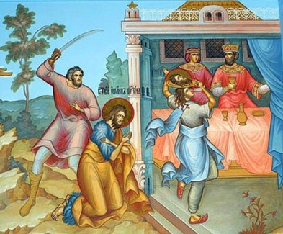
Блж. Феофилакт: «Смотри, какое бесстыдство! Царевна пляшет! И чем лучше пляшет, тем хуже, ибо стыдно царевне делать что-либо непристойное с хитростью. Смотри и на другое безрассудство Ирода. Он поклялся дать царевне, чего бы она ни попросила, если хорошо пропляшет. Но если бы голову твою попросила, дал бы ли ты ее? «Дай мне здесь на блюде голову Иоанна». Для чего прибавила «здесь»? Опасалась, чтобы Ирод, одумавшись, не раскаялся впоследствии. Поэтому торопит Ирода, говоря: «дай мне здесь».
Блж. Феофилакт: «Опечалился по причине добродетели, ибо и враг удивляется добродетели. Однако в силу своей клятвы дает бесчеловечный дар. Узнаем же отсюда, что лучше преступить клятву, чем по причине клятвы сделать что-либо нечестивое. Тело Крестителя погребено было в Севастии Кесарийской, а честная его глава сначала положена была в Емесе».
Блж. Иероним: «Ирод представляется опечалившимся, потому что так думали совозлежавшие с ним. В действительности, лицемер и виновник убийства человека предпочитал выказать на лице своем печаль, хотя в душе радовался».
Свт. Иоанн Златоуст: «Иисус же, услышав о нем, удалился в пустынное место. Не из страха смерти, как полагают некоторые, а щадя своих врагов, чтобы они не присоединили к человекоубийству нового человекоубийства. А может быть, Он отлагал свою смерть до дня Пасхи, когда таинственно должен был приноситься в жертву агнец. Может также быть и потому удалился Он, что хотел показать нам пример, как мы должны избегать неразумной поспешности тех, которые предают себя гонителям, потому что не все выказывают ту же самую непреклонность во время мучений, какую обнаруживают, предавая себя на страдания».
Домашнее задание
Прочитать следующие отрывки:
- Насыщение пяти тысяч народа пятью хлебами и двумя рыбами (Мф. 14, 13-21; Мк. 6, 30-44; Лк. 9, 10-17; Ин. 6, 1-13);
- Шествие Иисуса Христа к ученикам по воде. Спасение Петра. Исповедание учеников. (Мф. 14, 22-33; Мк. 6, 47-53; Ин. 6, 15-21).

